Приказчикова Елена Александровна,
учитель-логопед,
структурного подразделения «Детский сад №10 комбинированного вида» МБДОУ «Детский сад «Радуга» комбинированного вида» Рузаевского муниципального района.
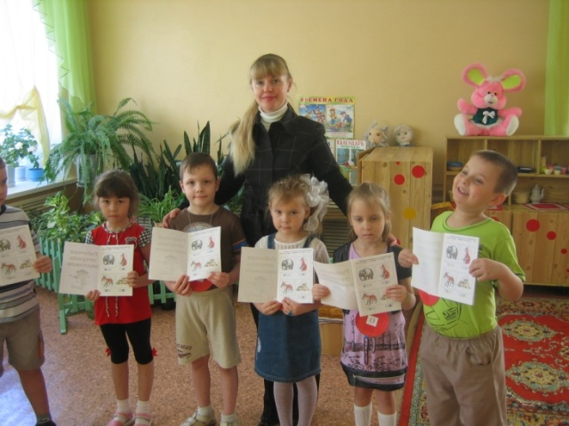
ПРЕДУПРЕЖДЕНИЕ ДИСГРАФИИ И ДИСЛЕКСИИ У СТАРШИХ ДОШКОЛЬНИКОВ С ОБЩИМ НЕДОРАЗВИТИЕМ РЕЧИ
Цель моей педагогической деятельности, как логопеда, – формирование и развитие речевой деятельности, осуществление коррекции и профилактики речевых нарушений у детей дошкольного возраста с ОНР на основе использования и систематизации педагогических технологий и специальных способов обучения.
Я работаю над инновационным проектом: «Предупреждение дисграфии и дислексии у старших дошкольников с общим недоразвитием речи».
Актуальность данного проекта обусловлена возрастающим количеством детей с нарушениями чтения и письма и поиском новых путей преодоления стоящих перед ними трудностей.
Сотрудничая с учителями школ, в рамках преемственности, в последние годы педагогами отмечается достаточно большое количество школьников, которые с трудом овладевают грамотой, не успевают за темпом класса, пишут со специфическими ошибками, и очень скоро попадают в разряд неуспевающих. Среди таких детей чаще встречаются дети с речевыми нарушениями, понимая свой недостаток, они становятся еще и молчаливыми, застенчивыми, нерешительными, а это порождает неуверенность в своих силах, и учебная деятельность становится для ребенка в тягость. Возросшие требования к поступающим в первый класс детям, еще больше ухудшают положение детей с нарушением речи, так как программы обучения усложнены и насыщены разнообразным материалом, который должен быть усвоен через чтение и письмо.
Поэтому очень важно выявить даже самые незначительные отклонения в речевом развитии ребенка и исправить их до начала обучения в школе, так как любую патологию легче предупредить, чем устранить.
Для достижения целевых ориентиров указанных в ФГОС ДО, профилактика нарушений письменной речи заключается в раннем выявлении предрасположенности к этим нарушениям и проведении комплекса предупредительных мер:
1. Формирование звукопроизношения, уточнение артикуляции звуков.
2. Развитие фонематического слуха, фонематического анализа и синтеза слов, фонематических представлений.
3. Расширение словарного запаса, обогащение активного словаря.
4. Развитие мышления, памяти, слухового и зрительного внимания.
5. Формирование связной речи.
6. Совершенствование пространственно-временных ориентировок.
7. Развитие мелкой моторики рук с использованием массажа и само массажа пальцев, пальчиковых игр.
8. Развитие тактильных ощущений.
9. Подготовка к обучению грамоте: знакомство с основными понятиями (предложение, слово, слог, буква, звук), составление схем и т.д.
Решение всех этих задач помогает сформировать базу для овладения школьными знаниями.
Теоретической базой опыта явились работы Р.Е.Левиной, Г.А.Каше, Н.А.Никашиной, А.К.Марковой, Л.Ф.Спировой, Г.В.Чиркиной, Т.Б. Филичевой и других ведущих специалистов в области логопедии, подтверждающие, что предупреждение ошибок чтения и письма необходимо проводить на всех этапах коррекционной логопедической работы.
Реализуя данное направление, я разработала систему коррекционно-логопедической работы на основе лексических тем, интегрируя элементы «Программы коррекционно-развивающей работы в логопедической группе детского сада», в том числе серию занятий по обучению грамоте с использованием интерактивной доски. Использую различные формы работы с детьми: индивидуально-коррекционные и подгрупповые занятия, специально организованные логопедические игры и праздники-развлечения, занятия по логоритмике. Создаю предметно-развивающую среду кабинета логопеда, учитывая принцип зонирования, подбираю и разрабатываю дидактические игры и пособия с учетом возрастных и психических особенностей детей, характера речевых нарушений.
Осуществляю взаимодействие с педагогами ДОУ, родителями на основе системы единых коррекционно-развивающих подходов к детям, которую реализую через: консультирование, совместное планирование, участие в работе ПМПк.
В результате целенаправленной, систематической и планомерной работы предпосылки возникновения дисграфии и дислексии у детей снижаются. У дошкольников формируются навыки учебной деятельности, повышается уровень произвольного внимания, зрительное и слуховое восприятие, логическое мышление; улучшаются память и речь; совершенствуются пространственные представления; формируется правильное, осмысленное чтение, пробуждается интерес к процессу чтения и письма, снимается эмоциональное напряжение и тревожность.
Опыт работы обобщен и представлен на методических объединениях учителей-логопедов Рузаевского муниципального района, на курсах повышения квалификации учителей-логопедов Республики Мордовия, на Всероссийском (очном) конкурсе «Логопед-профессионал года», на Всероссийском образовательном сайте «Логопедический портал».
Педагогический опыт работы по теме «Предупреждение дисграфии и дислексии у дошкольников с ОНР» рекомендован для использования учителями-логопедами дошкольных образовательных организаций, воспитателями коррекционных и массовых групп, родителями, студентами проходящими практику в ДОУ. Опыт рекомендован для проведения занятий в коррекционных и массовых группах старшего и подготовительного к школе возраста.
Список литературы:
- Корнев А. Н. «Нарушение чтения и письма у детей». С-Петербург, 1997
- Парамонова Л.Г. Говори правильно. СПб: «Дельта», 1996.
- Парамонова Л.Г. Дисграфия: диагностика, профилактика, коррекция. СПб «ДЕТСТВО-ПРЕСС», 2006.
- Ткаченко Т.А В первый класс без дефектов речи. – С. Пб., 1999.

